# **关于中山市三乡镇古鹤股份合作经济联合社中府国用（2003）第314804号、中府国用（2003）第314805号工业**用**地合并公示的通告**

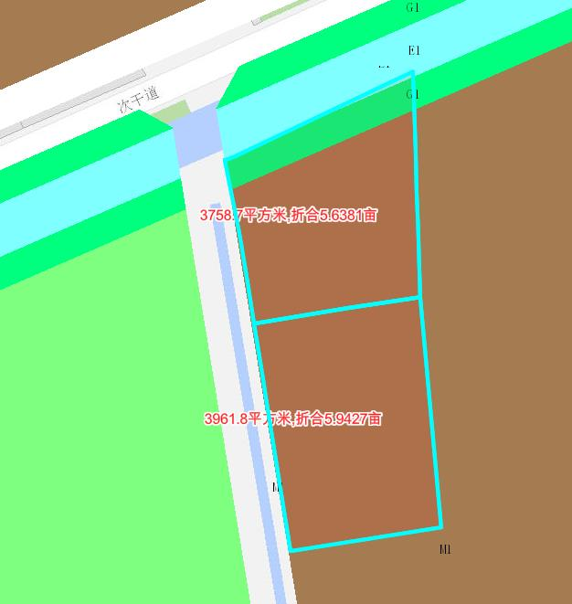

　　中府国用（2003）第314804号、中府国用（2003）第314805号，均位于中山市三乡镇古鹤村第三截，用地面积分别为3961.8平方米、3758.7平方米，土地使用权人均为中山市三乡镇古鹤股份合作经济联合社，土地用途均为工业。现该建设单位申请合并上述2宗工业用地。

　　我局已受理其申请，依据城乡规划法律法规的有关要求，现对该商业住宅用地合并业务进行公示，公示如下：

1、中府国用（2003）第314804号、用途为工业；出让合同的指标为：容积率1.5，建筑密度：30%，绿地率：30%，建筑高度24米。

中府国用（2003）第314805号土地，用途为工业；出让合同的指标为：容积率：无约定，建筑密度：无约定；绿地率：无约定建筑高度：无约定。

1. 上述2宗用地所在片区控制性详细规划的指标均为：容积率1.0-3.5，绿地率:10%-15%，当建筑密度为35-60%时，建筑层数≤3层且建筑限高24米；当建筑密度为35-45%时，建筑层数≤9层且建筑限高50米。
2. 合并后用地面积共7720.5平方米，土地用途为工业。根据《中山市国有建设用地合并与分割管理实施办法（试行）》相关规定，用地规划指标变更为：容积率1.0-3.5，绿地率:10%-15%，当建筑密度为35-60%时，建筑层数≤3层且建筑限高24米；当建筑密度为35-45%时，建筑层数≤9层且建筑限高50米。

　　根据《中华人民共和国城乡规划法》相关规定，现就该事项予以公示，公示时间为十天。在公示期内如对上述调整事项有意见或建议，请使用真实姓名及联系方式，以书面形式反馈到以下地址：中山市自然资源局第四分局（中山市坦洲镇坦神北路103号），逾期视为无异议。

（联系人：黄先生 联系电话：0760-86638789）

　　中山市自然资源局第四分局

　　2023年06月26日